ARBEITSPLATZORDNER FÜR PFARRSEKRETARIATE

Kapitel A.1 | Stand: Datum eingeben

Organigramm des Pastoralen Raums erstellen

Ziel:
In einem Organigramm sind die Strukturen und Zuständigkeiten im Pastoralen Raum anschaulich dargestellt. Das Organigramm ist allen Mitarbeitenden im Pastoralen Raum bekannt.

Zur Information:
Das Organigramm ist ein Hilfsmittel einer Organisation zur Darstellung von Strukturen. Mit einem Organigramm können die Aufbauorganisation, die Ablauforganisation und weitere Strukturen dargestellt werden.
Das Organigramm der Aufbauorganisation gibt im Pastoralen Raums einen schnellen Überblick über die Gliederung und die Zuständigkeiten.

Was muss ich tun?

- Alle Organisationseinheiten (Stellen, Gremien usw.) auflisten
- Eine Skizze / einen Entwurf für ein Aufbau-Organigramm des Pastoralen Raums erstellen
- Entscheiden, ob Fotos der Stelleninhaber und Ansprechpersonen eingefügt werden sollen
- Eventuell die betreffenden Personen fotografieren (Rechte am eigenen Bild beachten, d.h. Genehmigung zur Veröffentlichung geben lassen)
- Entscheiden, in welcher Form Organigramm erstellt werden soll (Tabelle, SmartArt-Grafik in Word, Zeichnung …)
- Organigramm in der gewählten Form darstellen
- Organigramm allen Mitarbeitenden zur Verfügung stellen (als Mail-Anhang oder als Ausdruck)
- Einen Ausdruck des Organigramms im Pfarrbüro aufhängen
- Organigramm bei Veränderungen (Stellen, Gremien, Zuständigkeiten usw.) anpassen
- Nach Änderungen allen Mitarbeitenden aktuelle Fassung zur Verfügung stellen

Was muss ich beachten?

Veröffentlichung von Bildern: siehe Verwaltungshandbuch für Pastorale Räume

Weitere Informationen:
Beispiele für Darstellungsformen:
SmartArt-Grafiken (Word ab Version 2010)

Zeichenprogramm oder händische Zeichnung (eingescannt)
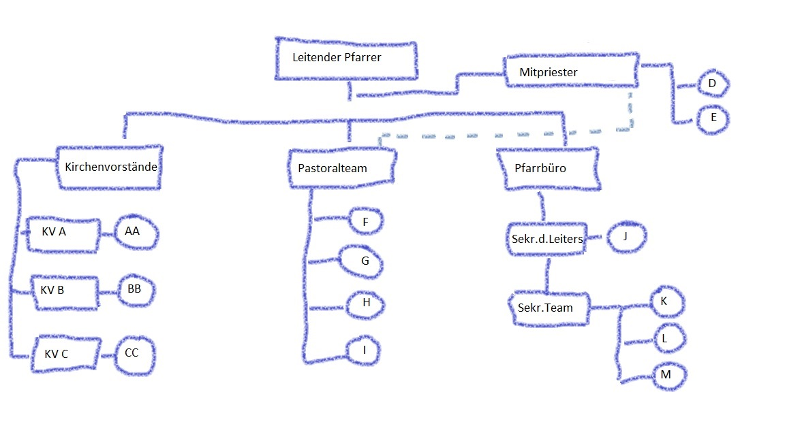
Abgesprochenes Vorgehen zu diesem Arbeitsbereich:
1.
2.
3.
4.
5.

